交接文档

产品制作流程图

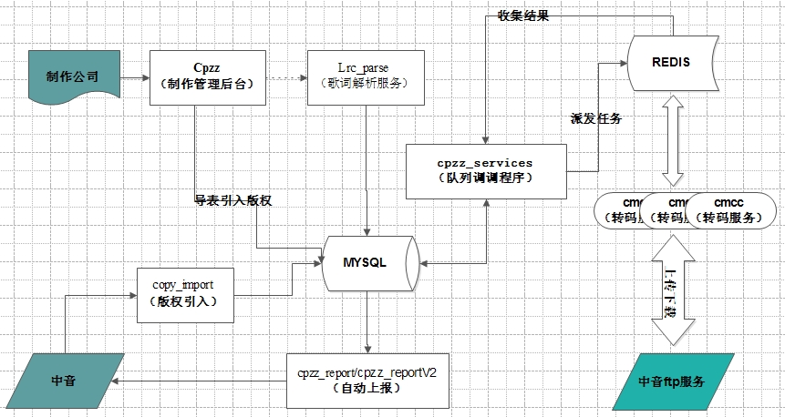

项目SVN及其部署位置
- 转码服务程序
从队列中取出转码任务，下载音频，转码并上传到中音，并把最后转码结果写入队列中。

SVN
https://192.168.2.201:7000/svn/tyqk_zz/trunk/cmcc

线上部署
（日常）
codec@10.25.162.4:/data_v2/codec-services-daily 日常转码1号机器
codec@10.25.162.5:/data/codec-services-daily 日常转码2号机器
（批量）
codec@10.25.162.13:/data/cpzz/cpzz_services/
codec@10.25.162.14:/data/cpzz/cpzz_services/
codec@10.25.162.15:/data/cpzz/cpzz_services/

测试环境
10.25.162.11/data_test
- 队列控制服务
从数据库加载任务到REDIS和从REDIS中取结果入库

SVN
https://192.168.2.201:7000/svn/tyqk_zz/trunk/cpzz_services

线上位置
10.25.162.7:/opt/cpzz_queue_services （日常）
10.25.162.7:/opt/cpzzBatch_service （批量）
10.25.162.7:/opt/karakal/test_cpzzV2_service
- 批量删除版权
删除大批量数据

SVN
https://192.168.2.201:7000/svn/tyqk_zz/trunk/copr_batch_delele

线上位置
10.25.162.7:/opt/cpzz_clean
- 版权导入
从中音ftp获取需要txt文档，解析并入库；

SVN :
https://192.168.2.201:7000/svn/tyqk_zz/trunk/copy_import

线上位置
日常 音频
10.25.162.7:/opt/daily_copyright_import ok
10.25.162.11:/opt/daily_copyright_import ok

批量 mv视频
10.25.162.7:/opt/batch_copyright_import ok
10.25.162.11:/opt/karakal/batch_copyright_import ok
测试环境 不用关注
codec@10.25.162.11:/opt/karakal/test_copyright_import
- 制作系统管理后台
制作公司查询，上传歌词，导入版权，导出版权，审核等。

SVN
https://192.168.2.201:7000/svn/tyqk_zz/trunk/cpzz

线上位置
http://10.25.162.5:10080/index.php admin/karakalP@ssw0rd
codec@10.25.162.7:/var/www/html

- 第一版上报接口
自动上报接口，从数据库查询到待上报版权进行上报，目前该接口在批量系统上使用，日常不使用该接口。

SVN
https://192.168.2.201:7000/svn/tyqk_zz/trunk/cpzz_report

线上位置
codec@10.25.162.7:/opt/cpzz_reportV2
- 第二版批量上报接口
自动批量上报接口，支持音频检测。接口为异步接口

SVN
https://192.168.2.201:7000/svn/tyqk_zz/trunk/cpzz_reportV2

线上位置

codec@10.25.162.7:/data/tomcat8080
测试环境
10.25.162.11:/data_v2/tomcat8080
- 华纳线下60w批量处理工具
分析xml，下载ftp文件，并上传，生成Excel
https://192.168.2.201:7000/svn/tyqk_zz/trunk/hn_batch 华纳批量处理程序

- 歌词解析服务
解析制作公司上传的歌词，进行片段裁剪，版权匹配

SVN
https://192.168.2.201:7000/svn/tyqk_zz/trunk/Lrc_parse

线上位置

日常：codec@10.25.162.7:/opt/cpzz_lrc

测试codec@10.25.162.11:/opt/karakal/test_lrc_parse

- 华纳日常处理程序
扫描ftp目录，发现更新内容，并进行解析，歌手名歌曲名修复，并上传

SVN
https://192.168.2.201:7000/svn/tyqk_zz/trunk/华纳/hn_daily

线上位置
10.25.162.11:/home/huana/hn_daily
- 酷狗歌词下载并且解码(下线)
酷狗歌词下载和解码

SVN
https://192.168.2.201:7000/svn/tyqk_zz/trunk/小工具/KrcFetch

- 杜比转码服务（下线）

SVN
https://192.168.2.201:7000/svn/tyqk_zz/trunk/audio_formater

- ftp上传服务（下线）
ftp上传和下载服务

SVN
https://192.168.2.201:7000/svn/tyqk_zz/trunk/ftpBizServices

相关账户及其密码
- 中音ftp账户
karakalupload 70BH#RU93
ftp帐号名：对应的ftp密码为：
目录：/vsftp/ywq/public/ringmaker01/n4/karakalupload/
Karakaldownload 34#JhEr7
目录：/ringmaker01/dailyring/karakalupload/
karakalupload 70BH#RU93

- mysql （10.25.162.10）账户
cpzz/cpzzP@ssw0rd
cpzzV2/cpzzV2P@ssw0rd
root/rootP@ssw0rd

- 华纳账户
中音平台：http://218.200.160.103:8080/CMS4-IMPORT/
华纳
Justinhu740528

ftp://218.200.160.122
600575
Q2)9r8cHq

